Souper Steak BBQ à la Légion. 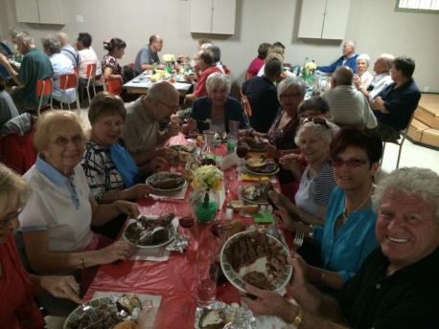

Quand: Samedi 22 juin 2019 à 17h00.
Quoi: Souper comprenant, steak 12oz, dessert et café
Coût: Seulement 20$ incluant taxes et pourboires, pour les membres et non membres. Boisson en sus.
Où: La Légion Canadienne, 11,500 rue Dorchester, Montréal-Est
Pour réservation téléphonez à la Légion après 14h00 au 514-645-1940 ou
Sydney Coffin au 514-645-6119. Vous pouvez également acheter vos billets à la porte.

